**ФЕДЕРАЛЬНОЕ АГЕНТСТВО ЖЕЛЕЗНОДОРОЖНОГО ТРАНСПОРТА**

Федеральное государственное бюджетное образовательное учреждение

высшего образования

«Иркутский государственный университет путей сообщения»

**Забайкальский институт железнодорожного транспорта -**

филиал Федерального государственного бюджетного образовательного

учреждения высшего образования

«Иркутский государственный университет путей сообщения»

Читинский техникум железнодорожного транспорта

(ЧТЖТ ЗабИЖТ ИрГУПС)

Очное отделение

ЦМК «Автоматика и телемеханика на транспорте

(железнодорожном транспорте)»

Лабораторная работа №4

Электромагнитное реле

ПР.511405.27.02.03.018-2022

|  |  |
| --- | --- |
| Выполнил  студент гр. АТМ-9-20-3,4  Палько С.А,Соколов Д.П,Теренте И.А  «___» _________2022 г. __________ __________ __________ | Проверил  преподаватель Купряков Я.А.  «___» _________2022 г. __________ |

Чита 2022

|  |  |  |  |
| --- | --- | --- | --- |
| **Содержание** | | | |
|  | Введение | | 3 |
|  |  | Основная часть | 4 |
|  |  | Заключение | 15 |
|  |  | Список использованных источников | 16 |

**Введение**

Электромагнитное реле — реле, которое реагирует на величину электрического тока посредством притяжения ферромагнитного якоря или сердечника при прохождении тока через его обмотку  
 Мы изучим работу , составные части реле , проверку на работоспособность

**Основная часть**

Электромагнитное реле — реле, которое реагирует на величину электрического тока посредством притяжения ферромагнитного якоря или сердечника при прохождении тока через его обмотку.

Воспринимающий орган электромагнитного реле — обмотка и магнитная система с подвижной частью (якорем или сердечником). Исполнительный орган — контакты.

Электромагнитная катушка закрепляется неподвижно на основании, внутри неё находится ферромагнитный сердечник, подпружиненный якорь прикреплён к ярму, чтобы возвращаться в нормальное положение при обесточивании реле.

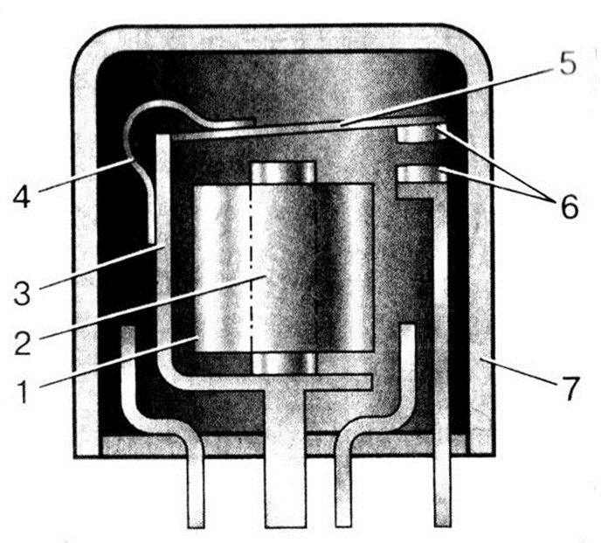

Электромагнитное реле:1-обмотка;2-сердечник;3-ярмо;4-пружина;5-якорь;6-контакты;7-крышка.

Принцип работы

При подаче напряжения на обмотку катушки создается ЭДС, сила магнитного поля притягивает якорь с исходного положения, преодолевая усилие пружины, удерживающей якорь, тем самым замыкая контакт управляющей цепи.

В зависимости от конструкции реле, якорь замыкает или размыкает эклектическую цепь. После прекращения подачи электричества магнитное поле исчезает и якорь возвращается в свое обратное положение обратным сжатием пружины. Сама катушка соленоид, в зависимости от количества витков проволоки, может срабатывать на разную силу тока, маркировка обычно указана на корпусе.

Разновидности устройств

Все существующие магнитные реле подразделяются на несколько разновидностей в зависимости от своих конструктивных особенностей, сферы применения, мощности сигнала управления, вида электротока, скорости действия управления.

По особенностям устройства реле могут быть:

•Контактными. Они воздействуют на цепь несколькими контактами. Их замыкание или размыкание способствует обеспечению коммутации — силовая цепь либо соединяется, либо разрывается.

•Бесконтактными. Влияют на цепь иначе. Эти устройства резко изменяют ее характеристики.

По сфере использования бывают сигнализационными, защитными и предназначенными для цепей управления.

В зависимости от того, какой мощностью обладает сигнал управления, реле может принадлежать к одной из трех основных разновидностей. Мощность может быть:

•высокой, если ее значение превышает 10 Вт;

•средней при значении до 10 Вт, но при этом не менее 1 В;

•малой, значение которой измеряется в долях Ватта.

Реле может использоваться в сетях переменного или постоянного тока. Последние бывают поляризованными и нейтральными.

Основные виды и технические характеристики электромагнитных реле

Различают следующие типы:

Реле тока – по своему принципу действия практически не отличается от реле напряжения. Принципиальная разница заключается лишь в конструкции электромагнитной катушки. Для реле тока катушка наматывается проводом большого сечения, и содержит небольшое количество витков, ввиду чего имеет минимальное сопротивление. Реле тока может быть подключено через трансформатор либо напрямую к контактной сети. В любом случае оно корректно контролирует силу тока в управляемой сети, на основании чего осуществляются все процессы коммутации.

Реле времени (таймеры) – обеспечивает задержку времени в сетях управления, необходимую в некоторых случаях для включения устройств в соответствии с определенным алгоритмом. Такие реле имеют расширенный диапазон настроек, необходимый для обеспечения высокой точности их работы. К любому таймеру времени предъявляются отдельные требования. Например, низкое потребление электрической энергии, небольшие габариты, высокая точность работы, наличие мощных контактов и т. д. Стоит отметить, что для реле времени, которые включают в конструкцию электропривода, дополнительные повышенные требования не предъявляются. Главное, чтобы они имели прочную конструкцию и обладали повышенной надежностью, поскольку им приходится постоянно функционировать в условиях повышенных нагрузок.

Проверка реле

Электромагнитное реле можно проверить обычным мультиметром в режиме омметра. Так как обмотка катушки реле обладает активным сопротивлением, то его можно легко измерить. Сопротивление обмотки реле может варьироваться от нескольких десятков ом (Ω), до нескольких килоом (kΩ). Обычно самое низкое сопротивление обмотки имеют миниатюрные реле, которые рассчитаны на номинальное напряжение 3 вольта. У реле, номинальное напряжение которых составляет 48 вольт, сопротивление обмотки намного выше.

|  |  |  |  |
| --- | --- | --- | --- |
| Номинальное напряжение (V, постоянное) | Сопротивление обмотки (Ω±10%) | Номинальный ток (mA) | Потребляемая мощность (mW) |
| 3 | 25 | 120 | 360 |
| 5 | 70 | 72 |
| 6 | 100 | 60 |
| 9 | 225 | 40 |
| 12 | 400 | 30 |
| 24 | 1600 | 15 |
| 48 | 6400 | 7,5 |

Обозначение реле на схеме

Обозначение релейных устройств различного типа на электрических схемах осуществляется в соответствии с нормативами ГОСТ 21.614-88 и частично ГОСТ 2.755-87.

Достоинства и недостатки электромагнитных реле

Электромагнитное реле обладает рядом преимуществ, отсутствующих у полупроводниковых конкурентов:

способность коммутации нагрузок мощностью до 4 кВт при объеме реле менее 10 см3;

устойчивость к импульсным перенапряжениям и разрушающим помехам, появляющимся при разрядах молний и в результате коммутационных процессов в высоковольтной электротехнике;

исключительная электрическая изоляция между управляющей цепью (катушкой) и контактной группой — последний стандарт 5 кВ является недоступной мечтой для подавляющего большинства полупроводниковых ключей;

малое падение напряжения на замкнутых контактах, и, как следствие, малое выделение тепла: при коммутации тока 10 А малогабаритное реле суммарно рассеивает на катушке и контактах менее 0,5 Вт, в то время как симисторное реле отдает в атмосферу более 15 Вт, что, во-первых, требует интенсивного охлаждения, а во-вторых, усугубляет парниковый эффект на планете;

экстремально низкая цена электромагнитных реле по сравнению с полупроводниковыми ключами

Отмечая достоинства электромеханики, отметим и недостатки реле: малая скорость работы, ограниченный (хотя и очень большой) электрический и механический ресурс, создание радиопомех при замыкании и размыкании контактов и, наконец, последнее и самое неприятное свойство — проблемы при коммутации индуктивных нагрузок и высоковольтных нагрузок на постоянном токе.

Типовая практика применения мощных электромагнитных реле — это коммутация нагрузок на переменном токе 220 В или на постоянном токе от 5 до 24 В при токах коммутации до 10–16 А.

Обычными нагрузками для контактных групп мощных реле являются нагреватели, маломощные электродвигатели (например, вентиляторы и сервоприводы), лампы накаливания, электромагниты и прочие активные, индуктивные и емкостные потребители электрической мощности в диапазоне от 1 Вт до 2–3 кВт.

**Маркировка реле**. Все реле автоматики и телемеханики имеют специальную маркировку, состоящую из букв и цифр, занимающих определенное место в обозначении, однако система обозначений выдерживается не для всех типов реле.

Первая буква или сочетание двух букв указывают на принцип действия реле; вторая буква указывает на конструкцию реле (малогабаритные), у больших и автоблокировочных реле эта буква отсутствует. Например, первые буквы обозначают: Н — нейтральное, П — поляризованное, К — комбинированное, И — импульсное, СК — самоудерживающее комбинированное, ДС — двухэле-

ментное секторное, А — автоблокировочное, В — с выпрямителем, Т — с термоэлементом, Ш — штепсельное, Р — с разборным болтовым соединением, М — малогабаритное, вторая буква М — медленнодействующее.

Аббревиатуры некоторых реле можно расшифровать так: НМШ нейтральное малогабаритное штепсельное; НМПИШ — нейтральное малогабаритное пусковое штепсельное; ИМВШ — импульсное малогабаритное с выпрямителем штепсельное; НМШМ — нейтральное малогабаритное штепсельное медленнодействующее; ДСШ — двухэлементное секторное штепсельное.

После буквенного обозначения указываются цифры. Если после букв стоит цифра 1 — это означает, что реле имеет 8 групп (8 фт) контактов; в каждую группу входит 1 фронтовой, 1 перекидной (общий, осевой, подвижный) и 1 тыловой контакт. Цифра 2 означает, что реле имеет 4 труппы контактов 4 фт. Цифра 3 означает, что реле имеет 2 полных группы контактов 2 фт и 2 труппы 2 ф,

состоящие из фронтового и перекидного контактов. Цифра 4 означает, что реле имеет 4 полных группы контактов 4 фт и 4 неполных группы 4 ф, состоящих из фронтовых и перекидных контактов. Цифра 5 означает, что контактная система реле состоит из двух полных групп контактов 2 фт и двух неполных групп контак-

тов 2 т, состоящих из перекидного и тылового.

Последнее число в обозначении реле указывает на величину со противления обмоток при их последовательном соединении. Если реле имеет обмотки с разной величиной сопротивления, то их обозначение записывается дробью АОШ2-180/0,45.

Особенности обозначения реле с разборным болтовым подклю-чением: цифра 1 означает наличие 6 групп контактов, цифра 2 и цифра 3 — наличие 2 групп контактов.

Условно - графическое изображение элементов

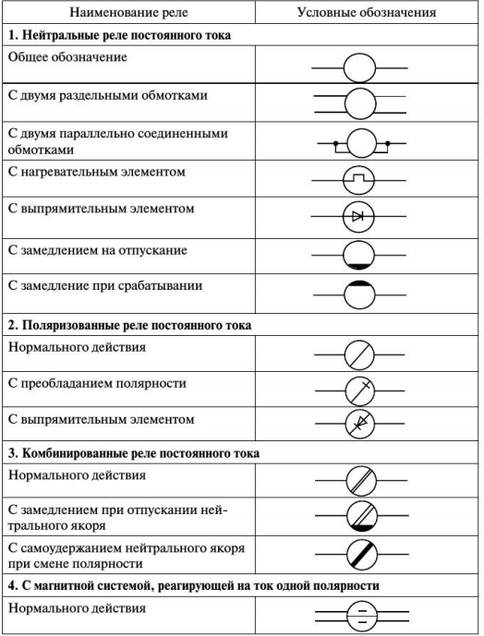

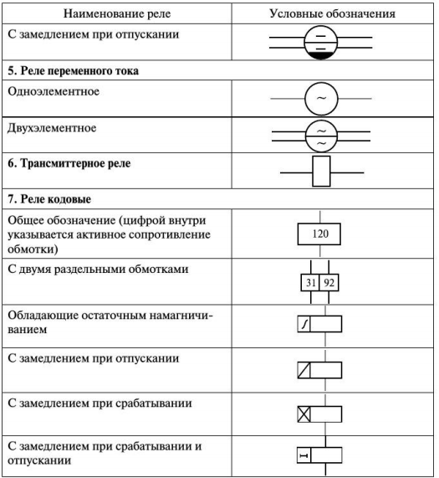

**Защита контактов от эрозии**

Защита контактов от эрозии включением резистора параллельно контакту или нагрузке (рис. 1.2, а) происходит следующим образом: при размыкании контакта К уменьшающийся во времени ток (как бы становится переменным) наводит в катушке ЭДС самоиндукции и ток, препятствующий уменьшению основного тока.

Цепь обратного тока будет замыкаться не через увеличивающееся сопротивление размыкающегося контактного перехода, а через резистор. Однако необходимо сопротивление резистора подобрать так, чтобы напряжение на контакте не превышало 300 В

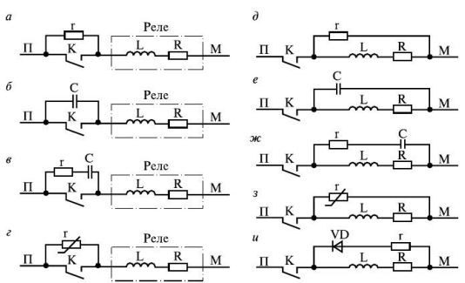

Рисунок 1.2 Схема защиты реле от эрозии

Рассмотрим схему защиты при шунтировании контакта К или обмотки реле конденсатором (рис. 1.2. 6, е). В этом случае пепь тока ЭДС самоиндукции будет замыкаться не через увеличивающееся сопротивление размыкающегося контакта, а через конденсатор и энергия расходуется на заряд конденсатора. Однако эта схема имеет следующий недостаток: при последующем замыкании контакта К заряжается конденсатор С через незначительное сопротивление замкнутого контакта, что может привести к пробою конденсатора. Для исключения этого явления в цепь конденсатора устанавливают последовательно резистор, ограничивающий ток заряда конденсатора (рис. 1.2. в, ж). Величины значений элементов определяют методом подбора. Для схем СЦБ величину значения ем-

кости конденсатора С берут равной 0,25 мкФ, а сопротивление резистора г — 30—200 Ом.

**Методы изменения временных параметров реле**. В ряде случаев для выполнения схемных зависимостей требуется замедление на отпускание или притяжение якоря реле. Используют два способа изменения временных параметров реле — конструктивный и схемный.

К конструктивному способу изменения временных параметров относится использование медной гильзы и медных шпуль. Медная гильза короткозамкнутый виток — устанавливается на месте первой катушки и в зависимости от массы гильзы может обеспечить замедление на отпускание якоря у реле НМШМ до 0,6 с,

у реле АНШМ до 0,9 с; при установке медной шпули — до 0,2 с

Действие медной гильзы по изменению временных параметров следующее.

При выключении питания катушки в сердечнике создается изменяющееся во времени магнитное поле, которое наводит в медной гильзе ЭДС, и в замкнутой цепи витка протекает ток, который, в свою очередь, создает магнитный поток, направленный на поддержание убывающего магнитного потока катушки, создавая замедление на отпускание якоря. При включении тока в катушку магнитный поток короткозамкнутого витка будет направлен навстречу нарастающему потоку, создаваемому током катушки, обеспечивая замедление на притяжение якоря.

*Применение короткозамкнутой обмотки*. Действие коротко-замкнугой обмотки (рис. 1.3, а) аналогично действию короткозамкнутого витка, который создает замедление на притяжение и отпускание якоря. Схема (рис. 1.3, 6) обеспечивает замедление только на отпускание якоря, так как при включении тока вторая обмотка отключена фронтовым контактом собственного реле. Схема

(рис. 1.3, в) обеспечивает замедление на притяжение якоря, так как тыловым контактом реле в цепь включена вторая катушка, которая выполняет функцию короткозамкнутого витка при включении тока. Использование короткозамкнутой обмотки обеспечивает замедление на отпускание якоря примерно 0,2 с.

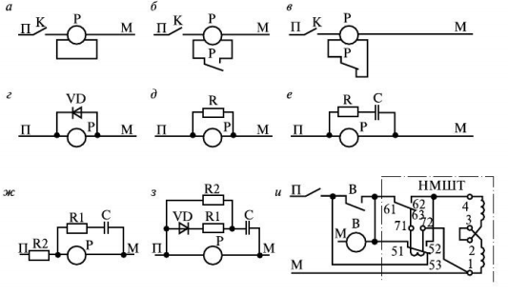

Рисунок 1.3 Схемные методы временных параметров реле

**Заключение**

Мы изучили работу реле,его составные части, разновидности устройств, как проверяется работоспособность реле

**Список использованных источников**

Технология ремонтно-регулировочных работ устройств и приборов систем СЦБ и ЖАТ: учебное пособие Виноградова В.Ю.

https://radio-blog.ru/radiopara/elektromagnitnoe-rele-chto-eto-kak-rabotaet-vidy-proverka/ 31.10.2022г.